样板党支部话共建，研究生党员促学习

——“学思想、强党性、重实践、建新功”全国高校研究生样板党支部建设论坛记

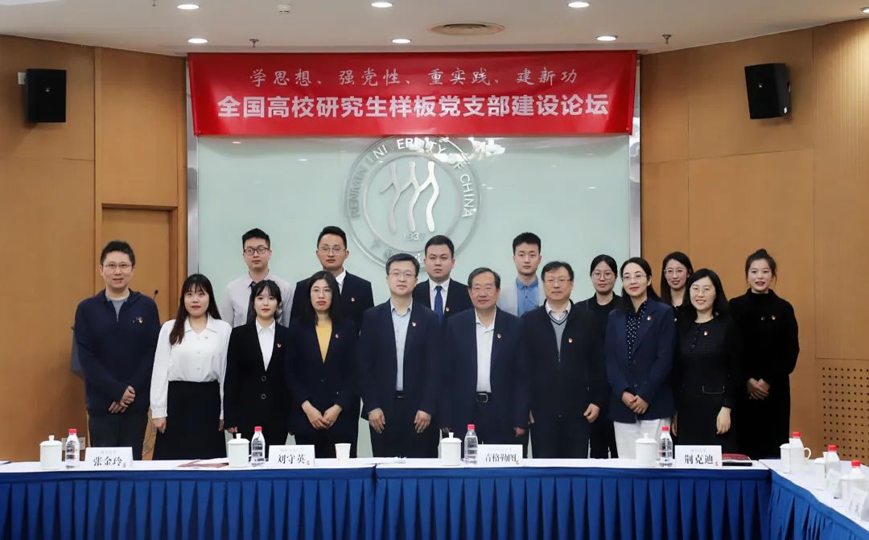适逢习近平总书记莅临中国人民大学考察一周年之际。一年之前，习总书记对人民大学建设发展的高度重视与亲切关怀激励着全校师生奋发前进。一年以来，学校砺行“为党育人、为国育才”的初心使命，全校师生谨记总书记的教诲，立志民族复兴，不负韶华，不负时代，不负人民。2023年4月22日上午，中国人民大学经济学院党委牵头举办了一场以“学思想、强党性、重实践、建新功”为主题的全国高校研究生样板党支部建设论坛，同京内外8所兄弟高校共同交流党支部的建设经验，互相分享思政育人的实践成果。

习近平总书记的考察精神为建设“让党放心、人民满意、世界一流”的大学开掘了奋进之源，擘画了发展之路。总书记特别强调：“‘为谁培养人、培养什么人、怎样培养人’始终是教育的根本问题。”高校要做到“坚持党的领导传承红色基因扎根中国大地，走出一条建设中国特色世界一流大学新路”。一年以来，中国人民大学经济学院始终秉承总书记的谆谆教诲，不负殷殷期望，做到为党和国家事业培育人才、培育堪当民族复兴重任的时代新人、与时俱进创新思政育人模式，为开拓“中国特色世界一流大学新路”积累了人大经验。

**一、“人民的大学不负人民”，为党和国家事业培育人才**

一年前，习近平总书记在考察中国人民大学时发表了重要讲话，他向广大教育工作者强调，“我国有独特的历史、独特的文化、独特的国情，建设中国特色、世界一流大学不能跟在别人后面依样画葫芦，简单以国外大学作为标准和模式，而是要扎根中国大地，走出一条建设中国特色、世界一流大学的新路”。 习总书记对中国人民大学始终不渝“为党育人、为国育才”的做法给予了高度评价，赞美了“党办的大学让党放心、人民的大学不负人民”的精神品格。中国人民大学经济学院一直致力于回答“为谁培养人”这一总书记之问，用实际行动向党和国家提交一份人民满意的高分答卷。

将红色文化融入大思政课堂，用革命先辈的光辉事迹塑造党员先锋的家国情怀。建党百年之际，中国人民大学经济学院政治经济学博士第一、第二党支部同世经国贸博士班党支部一起开展联合共建，特邀中国人民大学延河讲师团为全体支部成员举办一场红色主题报告会。时代新人紧随革命先烈的脚步，共同追寻“到延安去”的信仰足迹，体悟为党和国家事业培育人才的崇高理想。在战火纷飞的年代，许许多多来自世界各地不同背景的仁人志士怀揣同样的救国梦，毅然踏上前往革命圣地的征途。在民族复兴即将实现的新时代，亦有许许多多来自五湖四海的时代先锋“不忘初心，重走延安路”。百年以来，世界格局风云变换，而人大经院为党和国家事业培养人才的初心一以贯之。红色基因延续传承。从“到延安去”到“团结起来，振兴中华”，不变的是为民族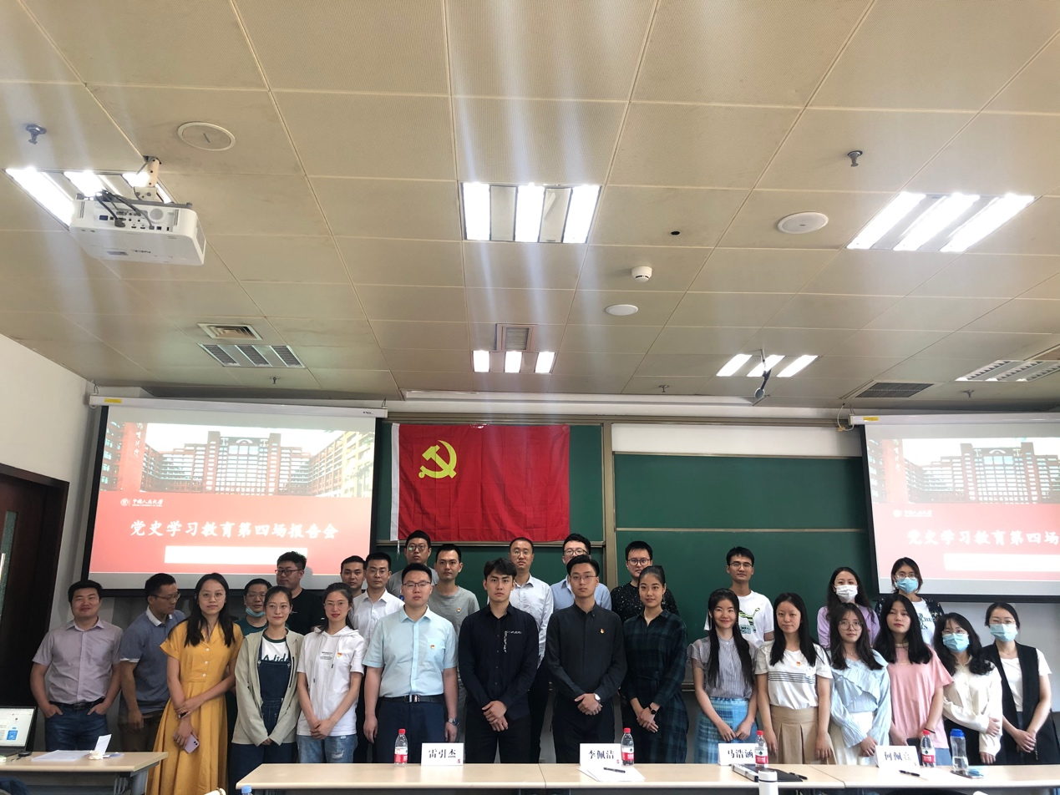复兴奉献自己的责任担当。

中国人民大学经济学院三支部共建

**二、“踔厉奋发、勇毅前进”，培育堪当民族复兴重任的时代新人**

一年前，时值五四青年节到来之际，习近平总书记在中国人民大学考察时对广大青少年提出殷切希望：“争做堪当民族复兴重任的时代新人，在实现中华民族伟大复兴的时代洪流中踔厉奋发、勇毅前进”，“ 把对祖国血浓于水、与人民同呼吸共命运的情感贯穿学业全过程、融汇在事业追求中”。中国人民大学经济学院时刻牢记坚持党的领导，始终坚持马克思主义的指导地位，坚持为党和人民的事业服务，落实立德树人根本任务，传承红色基因，为党和人民的事业培育“复兴栋梁，强国先锋”。

中国人民大学经济学院积极为党员先锋创造锻炼能力、大展身手的广阔舞台，引导他们走出“中关小村“，拥抱“祖国大地”。把青春与热情投向为人民服务的伟大事业，让聪明与才干在基层实践中发挥更加耀眼的光热。

追寻习近平总书记的足迹，张志强和福鼎实践团一行于去年暑期抵达福建省宁德市福鼎市，计划在为期两个月的实岗锻炼历程中，深切感受“闽山闽水物华新”，深入了解基层政府和民生现状。来到管阳已有月余，在这段时间里，张志强积极适应乡镇节奏，抓紧融入乡镇生活，政府大大小小的活动中都能见到他的身影，热心的态度和优质的成果也赢得了同事们的好评。在基层参与实践的过程中，张志强积极发挥自身学科优势，就管阳镇创新试点的茶产业闭环管理新模式——“唐阳模式”进行研究。利用所学的马克思主义政治经济学及相关经济学知识对模式的内涵进行提炼总结，对模式进一步发展以更好地带动当地乡村振兴的路径进行思考，以实际行动践行把研究做在实处、将论文写在祖国大地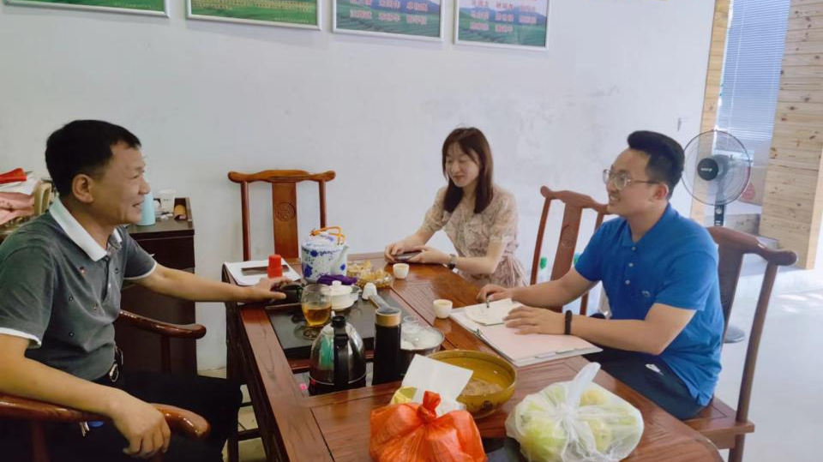上。

张志强（右一）与茶叶协会工作人员座谈

在田间地头、村庄农家、堤坝池塘、抗疫一线，杨心怡接触了乡村振兴、基层党建、安全生产等过去只能见诸课本的名词。在走村入户、考察调研、督查宣传、撰写材料、整理台账的过程中，她学到了许多行之有效的工作方法。去年暑假，杨心怡与实践团成员们一同前往江西省南昌市进贤县进行为期两个月的实岗锻炼计划，在参与基层治理的同时考察当地基层党建、乡村振兴、乡镇企业发展、社会治理等领域的基本情况。两个月的时间里，杨心怡经历了从学生到干部的身份转变、从旁观的无所适从到积极参与的状态转变、从精于学习到经世济用的行事转变，她以亲身经历践行习近平总书记对青年的嘱托，把个人理想与国家需要紧密结合，真正做到有理想、有本领、有担当。

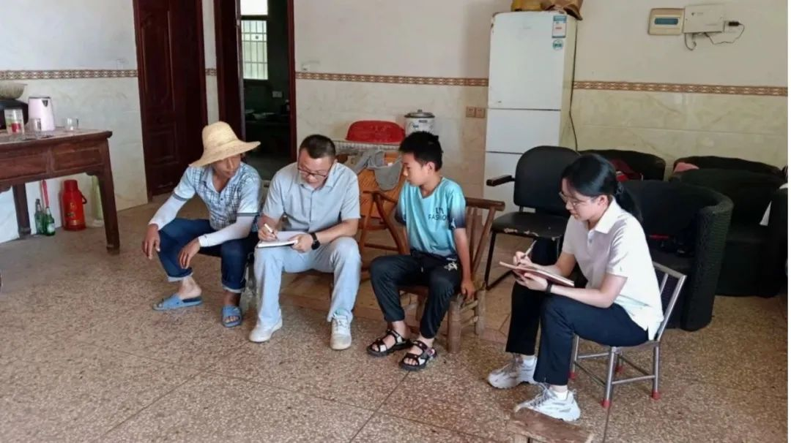

杨心怡（右一）在进贤县进行民情家访

**三、“破除碎片化、重视主动性”，与时俱进创新思政育人模式**

习近平总书记告诉广大思政教育工作者要这样培养人：“思政课的本质是讲道理，要注重方式方法，把道理讲深、讲透、讲活，老师要用心教，学生要用心悟，达到沟通心灵、启智润心、激昂斗志。”中国人民大学经济学院在马克思主义政治经济学领域积累了丰富的研究成果、涌现出宋涛、卫兴华、胡钧等一大批优秀的马克思主义学者。长期以来形成了求真务实的良好学风，具有与时俱进的优良传统。

“注重以效果为导向，坚决破除碎片化，激励支部成员的学习状态从‘被动参与’向‘主动融入’转化，坚决破除形式化。”这是政治经济学博士第二党支部书记张志强同志在全国高校研究生样板党支部建设论坛上分享的支部建设经验。

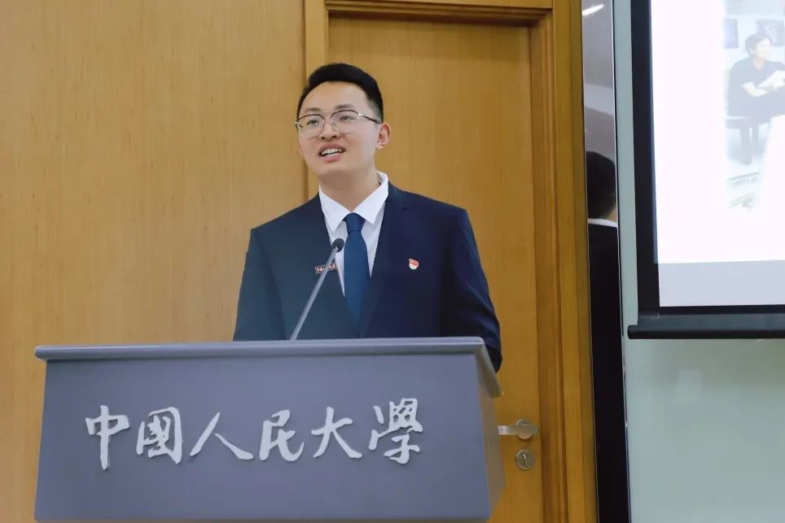为了把道理讲深，支部十分注重全面化、深入化开展理论教育。以线上、线下联动为抓手，以深度报告推动视野拓展，邀请中共中央党校、北京大学、中国人民大学等校师生进行讲解，为支部成员提供有深度、有内容的理论学习。为了把道理讲透，支部重视制度化、时效化开展政治学习。针对党日活动大主题，第一时间组织学习探讨，积极将部分学习体会发表于《人民日报》、新华社等官方媒体上。为了把道理讲活，支部积极推动成员深度化投身重大历史现场。在中华人民共和国成立70周年大会，在庆祝中国共产党成立100周年系列活动，在2022年北京冬奥会冬残奥会等重大活动当中，都有该支部成员的身影，参与的成员以其亲身经历又为其他成员上了一堂堂“行走的思政课”。

张志强讲话《勇当开路先锋，争当事业闯将》

本次全国高校研究生样板党支部建设论坛圆满结束。这场论坛是中国人民大学经济学院跟进学习习近平新时代中国特色社会主义思想的重要举措，有助于全面学习把握落实党的二十大精神，有助于探索以样板党支部建设为引领的协同育人模式，为推动高校基层党支部建设提供了新思路、打开了新格局。中国人民大学经济学院始终以习近平新时代中国特色社会主义思想为指导，深入学习贯彻习近平总书记考察中国人民大学的重要讲话精神，扎实推动学生党建工作，为党和国家事业培育堪当民族复兴重任的时代新人，引领更多学生成为新征程上的开路先锋、事业闯将。

文字 / 中国人民大学经济学院